令和５年１２月７日
様
長野県共同募金会小諸市共同募金委員会長
社会福祉法人 小諸市社会福祉協議会会長
（公印省略）
令和５年度赤い羽根共同募金事業
「地区活動費補助金事業」審査結果について（通知）

日頃より、社会福祉活動にご理解ご協力いただき厚く御礼申し上げます。
さて、貴区より申請いただきました「地区活動費補助金事業」について、先般行われました「小諸市共同募金配分検討委員会」にて審査を行った結果、下記のとおりとなりましたのでご通知いたします。
つきましては、別途報告書等必要書類をご提出くださいますようお願いいたします。
ご不明な点等ございましたら、お手数ですが事務局までご連絡ください。

記
１ 審査結果 採 択

２ 配分決定額 円

３ 交付方法 貴地区へ口座振込（社協会費及び共同募金の還付金のお支払と
一緒に振込させていただきますので、ご確認ください）

４ 提出書類 ・「地区活動費補助金事業」完了報告書（別添）
・「地区活動費補助金事業」請求書（別添）
・事業実施にかかる費用の領収書（写） ※未提出地区のみ
・事業実施写真（購入物品等に同封しました共同募金シールを
貼っていただき撮影をお願いします。）
・ありがとうメッセージ（別添）
社協ホームページに上記書式をアップしてありますので、パソコン等で書類を作成したい

かたは、ダウンロードしてお使い下さい。下記のURLよりお入り下さい。

https://k-syakyo.org/archives/1348

５ 提出期限 令和６年１月３１日（水）まで

６ 備 考 役員会や区民集会等の際に、区民の皆様へ共同募金による補助で
購入した旨をご周知いただきますようお願いいたします。
（裏面あり）
７ 参考情報 各区におかれましては、毎年隣組システムを使わせて頂き、多くの募金を集めて頂いておりますことに、心より感謝申し上げます。
配分検討委員会にて審査を行うに当たり、議論根拠とした情報の一部
を、参考に皆様にもお伝え致します。

- 令和５年度小諸市共同募金途中実績
最新(11月28日時点)の募金実績と推定最終金額
区分 | 途中募金額（円） | 備考
戸別募金 | 3,655,371 | 後に１区納付予定、皆様に多謝
法人募金 | 1,037,754 | 後に一部集金予定
学校募金 | 0 | 12月末に集金予定
職域募金 | 147,614 | 全て回収済
イベント募金 | 4,557 | 後に12/2社会福祉大会あり
募金箱募金 | 5,161 | 主に12月末に回収予定
合計 | 4,850,457 | 上記予定の見積りを加えた推定合計  507万円

（２）過去からの募金額推移と区からの補助金申請推移
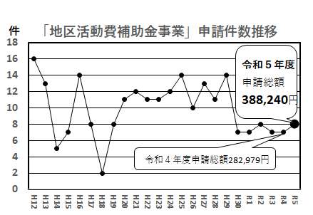
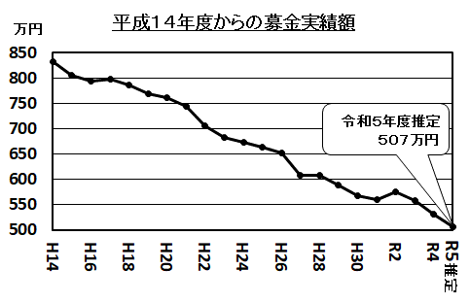

【考察】募金額は自然減(高齢化等)により減少傾向にあり、令和５年度もその流れに
沿っています。補助金申請は令和５年度も例年レベルを頂き、皆様のより良い
まちづくりに対する情熱を感じました。厳しい原資の中、区の皆様方の熱意に
お応えしたく配分の結論を出しました。
状況をご理解頂き、購入物を大切にお使い頂くと共に、共同募金のメリット
を広く共有して頂ければ有難く思います。そして次年度の募金活動にも、引き
続き御協力下さいます様お願い申し上げます。
以 上
＜問合せ先＞小諸市共同募金委員会
TEL ２５－７３３７事務局 山浦

